Универсальные и
высокотемпературные системы
водяных термостанций Single до 200 ° C
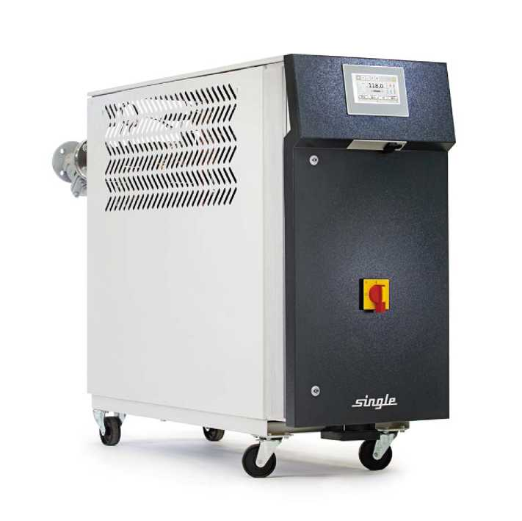

Водяные термостанции серии WP7
до 200 ° C составляют основу
ассортимента продукции. Универсальные области применения серии WP7
варьируются от литья под давлением
до экструзии.
Высокопроизводительные системы контроля температуры воды WP7 отвечают самым высоким требованиям безопасности и предлагают диапазон температур от 90 ° C до 200 ° C, а также практически неограниченные возможности.
При проектировании большое внимание уделялось качеству, долговечности и энергосбережению.
В серии WP7 используются только самые качественные материалы, все детали подачи воды устойчивы к коррозии. В системах применяются многоступенчатые центробежные насосы с высоким КПД и, следовательно, очень энергосберегающие. Превосходная изоляция компонентов также экономит энергию и способствует более длительному сроку службы системы.
Серия WP7 оснащена новейшими технологиями контроллеров, которые гарантируют простоту эксплуатации и энергосбережение. С 7-дюймовым контроллером SSC устройствами контроля температуры можно легко и без проблем управлять, анализировать и контролировать - другими словами, на единой платформе: устройства совместимы с Industry 4.0.
Особенности
- Высокая энергоэффективность и низкие тепловые потери благодаря полной изоляции (от 150 ° C) теплопроводных компонентов и дополнительных насосов с регулируемой скоростью.
- Высокая надежность и доступность благодаря продуманной и прочной конструкции из нержавеющих материалов.
Класс защиты IP54 (гидравлическая зона и распределительная коробка).
Управление нагревателями через твердотельные реле.
- Новейшая 7-дюймовая контроллерная технология, совместимая с Industry 4.0, в пакете SmartLine
- Охлаждение без образования накипи за счет постоянного обхода теплообменника с помощью трехходового клапана
- Измерение расхода
- Трубопроводы из нержавеющей стали с фланцевыми соединениями
- Удобный в обслуживании дизайн
- Обширное стандартное оборудование
Опции
- Усиленные насосы
- Опустошение инструмента всасыванием / сжатым воздухом
- Различные интерфейсы
- Защита от обратного потока
- Специальное напряжение
и многое другое
www.singie-temp.de
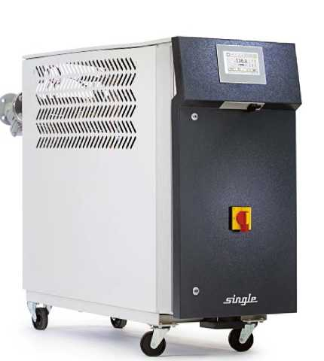

Универсальные и
высокотемпературные системы водяных термостанций Single до 200 ° C
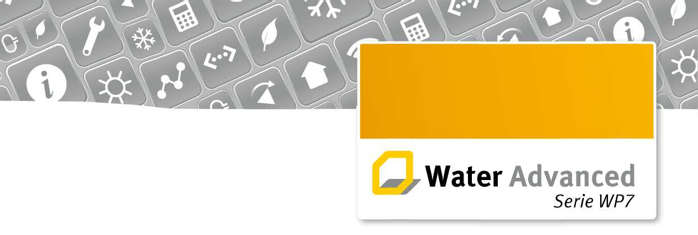

Modular Line Water Advanced под давлением
* Более мощный насос, ** через теплообменник Возможны технические изменения.
www.single-temp.de

Датчик температуры

Нагреватель

Расширительный
бак

Стекла защитные
давления

подача
Стандартный байпас
180 ° / 200 °
Контроль
уровня
3/2 ходовой
клапан

Грязеуловитель

Обратный ход

Соленоидный клапан
Блокировка системы

Насос

Расходо-
мер

Электромагнитный клапан наполнения

обратный клапан

отдельное
Заполнение

Охлаждающая вода
подача

Охлаждающая вода:
слив
Water Advanced
Узлы |  | WP7-90 | WP7-90D | WP7-150 | WP7-180 | WP7-200
Диапазон температур макс. | °C | 90 |  | 150 | 180 | 200
максимальный внешний объем | i | 230 | - | 80 | 55 | 43
мощность нагрева | Квт | 27/54 | 27/54 | 27/54 | 27/54 | 27/54
Тип охлаждения |  | косвенный ** | прямой | косвенный ** | косвенный ** | косвенный **
Холодопроизводительность (подача 80 ° C / 1т ° C охлаждающей воды) | Квт | 300 | 300 | 300 | 300 | 300
макс. напор | 1/мин | 230 | 230 | 230 | 230 | 230
макс. давление нагнетания (максимальные значения характеристики) | бар | 4,7/83* |  | 4,7/83* | 3,8/6,2* | 3,8/6,2*
Мощность двигателя насоса | Квт | 1,5/3,0 |  | 1,5/3,0 | 1,5/3,0 | 13/2,2
Соединения для циркулирующей жидкости | AG | IG IV2" |  | IG 11/2" | Фланец DN 40 | Фланец DN 40
Подключение охлаждающей воды |  | IG 1" |  | IG 1" | IG 1" | IG 1"
Размеры (без подключений) Л. | мм | 1460 |  | 1460 | 1460 | 1460
B | мм | 525 |  | 525 | 525 | 525
Ч | мм | 1200 |  | 1200 | 1200 | 1200
Вес, около | кг | 330 |  | 330 | 330 | 330

обратный клапан

обратный клапан

теплообменник
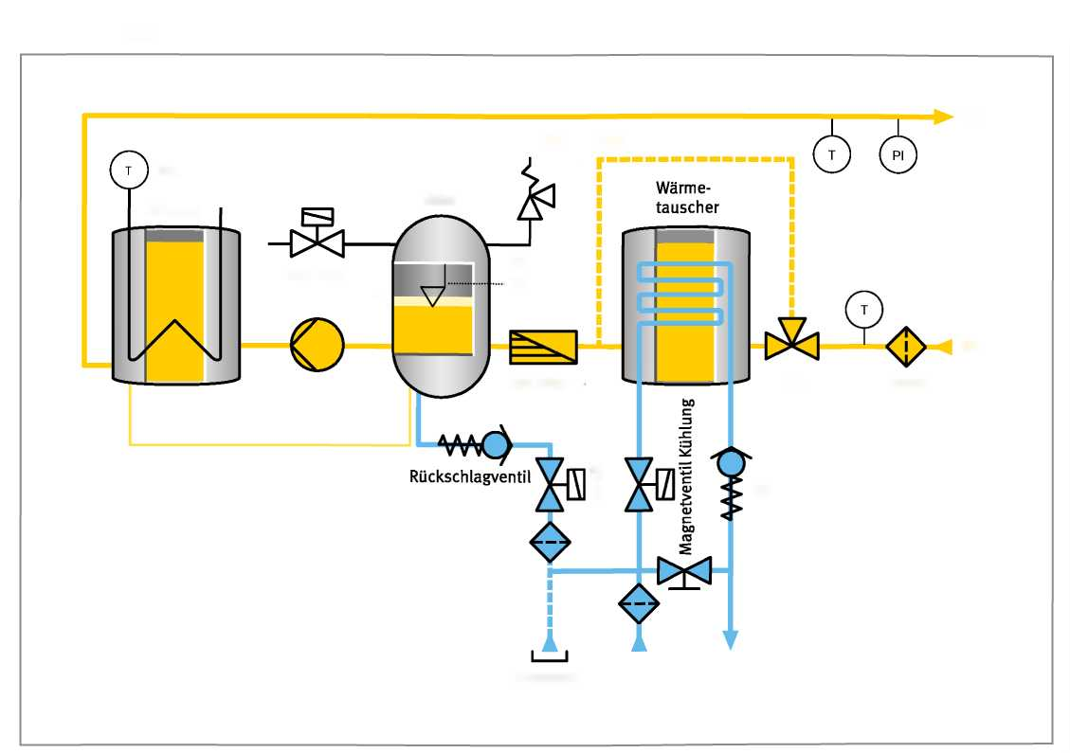

бар
Характеристики насоса WP7
Single Temperiertechnik GmbH
Ostring 17 - 19, 73269 Хохдорф / Германия
Тел: +49 (0)7153/30 09-0, www.single-temp.de
10SV04 стандартный
10SV07 усиленный
10SV03 стандартный> 150 ° C
10SC05 усиленный> 150 ° C
